1. **Creating Basic Links and URLs**
   1. 常用的Helper Methods

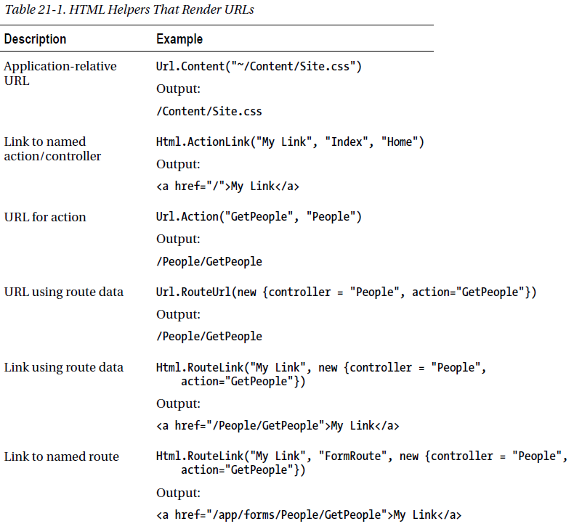

1. **Using MVC Unobtrusive AJAX**
   1. Creating an Unobtrusive Ajax Form (讓你可以submit Html Form，但是是透過非同步的方式)
      1. 先決條件有以下兩個
         * Web.config的UnobtrusiveJavaScriptEnabled設定為true
         * 頁面有加入jQuery以及jquery.unobtrusive-ajax.min.js兩個script的參考
      2. 主要透過Ajax.BeginForm以及AjaxOptions來達到目的，使得一般的Html Form Submit不再是整個頁面回傳

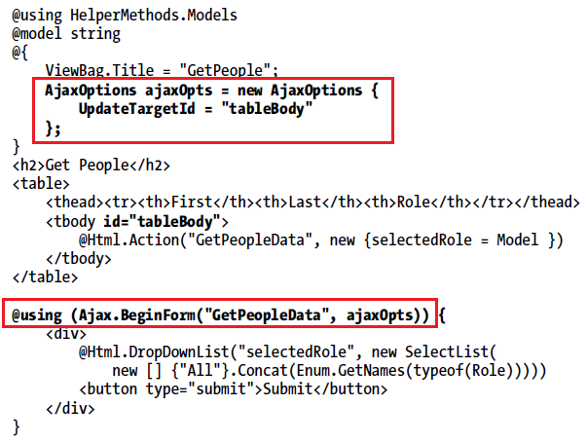

AjaxOptions相關可以設定的屬性

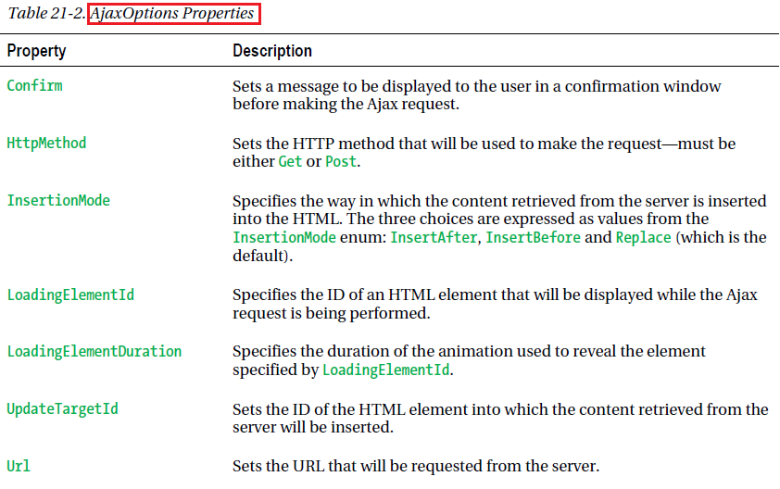

* + 1. Ajax.BeginForm主要會產出data-ajax開頭的屬性

4.PNG

* 1. Creating Ajax Links
     1. 一般的<a>如果是連結到其他的action，通常點擊下去後會整個頁面回傳並刷新。透過Ajax的方式有點類似點擊一般的按鈕後用非同步的方式去呼叫後端，只是觸發點變成是透過超連結。
     2. 透過@Ajax.ActionLink

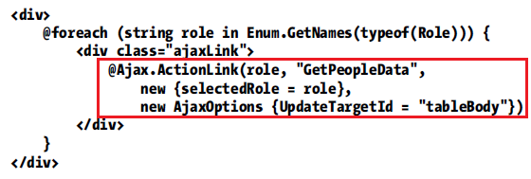

* 1. Working with Ajax Callbacks
     1. 前面提到的AjaxOptions有提供以下幾個事件處理程序供我們使用。以便在發出非同步請求的相關時間點做對應的處理

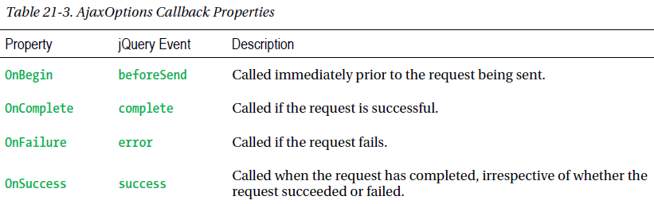

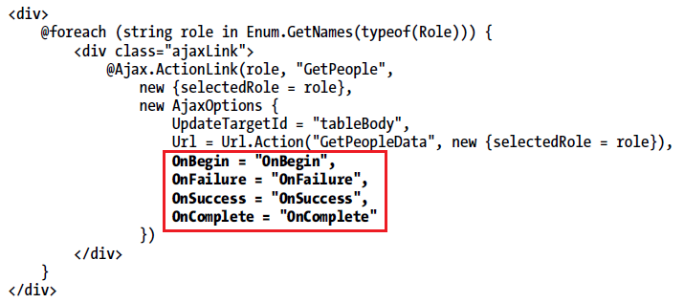

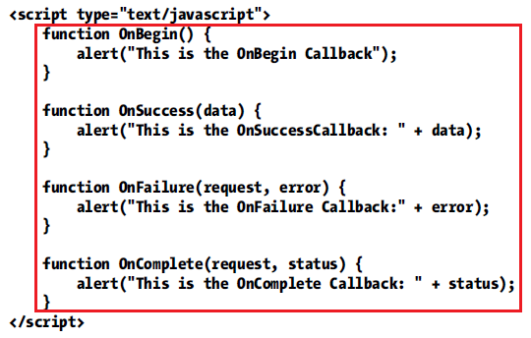

* 1. Working with JSON
     1. 現在大部分後端的方法都會是回傳JSON格式的資料，到前端再透過Script去解析跟處理資料
     2. 後端回傳的方法要注意一定要設定為AllowGet (如果非同步的呼叫是透過Get，預設是不允許回應JSON的資料)

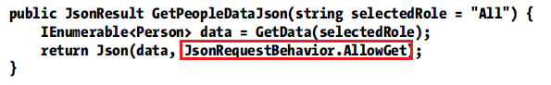

* + 1. 一般後端回傳的JSON資料都會是集合比較多，比較少會是單一筆資料的情況。所以前端Script通常都還會跑迴圈去做額外的處理

